（ 力行 ）樓  （ 倫理 ）樓 ← |  | 男  廁所 | 男  廁所 |  |  | 女  廁所 |  | 男  廁所 | 室內打擊場 |  | 社團教室 |  |  |  | 準備 | 4F |  | 小視聽 |  |  |  | 綜合教室 |  |  |  |  | 生活科技 |  |  |  |  |  | 英語情境
 |  |  |  |  |  |  |  |  |  |  | 208 |  |  | 207 |  | 3F |  | 導三 |  |  |  |  | 分組教室(二) |  |  |  | 206 |  |  |  |  | 205
 |  | 環境教育 | 分組教室(一) |  |  | 103 |  | 圖  書  館 | 室內打擊場 |  | 204 |  |  | 203 |  | 2F  1F |  | 導二 |  |  |  |  | 美術教室 |  |  |  | 202 |  |  |  |  | 201 |  |  | 女廁所 |  |  | 男廁所 | 女廁所
 |  |  |  |  |  |  |  |  |  |  | 合作社 |  |  | 健康中心 |  |  |  | 音控 |  | 器材室 |  |  |  |  |  |  | 體育辦公室 |  |  |  |  | 健體教室 |  |  | 1F |  |  | 2F | 3F
 |  |  |  |  |  |  |  |  |  |  | 重量訓練室 衛生器具室 |  |  |  |  |  |  |  |  |  |  |  |  |  |  |  |  |  |  |  |  |  |  |  | 家  政  教  室 |  |  | 資  源  班1 | 自然(地)  （ 科學 ）樓 →
 |  | 108 | 106 |  |  | 102 |  | 圖  書  館 | 室內打擊場 |  | 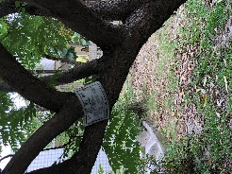  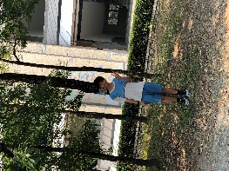  台灣欒樹  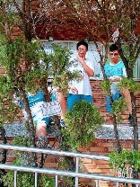  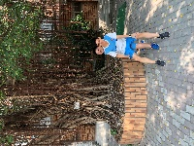  黑板樹 |  |  |  |  |  |  |  |  |  |  |  |  |  |  |  |  |  |  |  |  |  |  | 大  型  辦  公  器  具  交  換  室 |  |  |  | 資  源  班1
   | 棒  球  隊  宿  舍 | 民  主  中  廊
E
化
(二)
 |  | 107 | 105 |  |  | 101 |  |  |  |  |  |  |  |  |  |  |  |  |  |  |  |  |  |  |  |  |  |  |  |  |  |  |  |  | 辦 |  |  | E  化  (二) | 準備室
 |  |  |  |  |  |  |  |  |  |  |  |  |  |  |  |  |  |  |  |  |  |  |  |  |  |  |  |  |  |  |  |  |  |  | 資源班3 |  |  | 自  (生)  辦
 |  | 補救教學 | 104 |  |  | 導一
 |  |  |  |  |  |  |  |  |  |  |  |  |  |  |  |  |  |  |  |  |  |  |  |  |  |  |  |  |  |  |  |  |  |  | 資源班2 |  |  | 自  (生)  辦
 |  |  |  |  |  |  |  |  |  |  |  |  |  |  |  |  |  |  |  |  |  |  |  |  |  |  |  |  |  |  |  |  |  |  |  |  |  |  | 自然(理)
 |  |  |  |  |  |  |  |  |  |  |  |  |  |  |  |  |  |  |  |  |  |  |  |  |  |  |  |  |  |  |  |  |  |  | 特教班 |  |  | 生物實驗
 |  | 4F 3F 2F 1F
 |  | 女  廁所 | 女  廁所 |  |  | 男  廁所 |  | 女  廁所 |  |  |  |  |  |  |  |  |  |  |  |  |  |  |  |  |  |  |  |  |  |  |  |  |  |  | 特教班 |  |  | 生物實驗
 |  |  |  |  |  |  |  |  |  |  |  |  |  |  |  |  |  |  |  |  |  |  |  |  |  |  |  |  |  |  |  |  |  |  | 男廁所 |  |  | 女廁所 | 男廁所
 |  |  |  |  |  |  |  |  |  |  |  |  |  |  |  |  |  |  |  |  |  |  |  |  |  |  |  |  |  |  |  |  |  | 大  型  辦  公  器  具  交  換  室 | 取膳室
 |  |  |  |  | 26號.台灣欒樹  22號.苦楝 |  |  | 黃金側柏  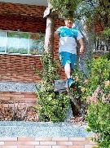  榕樹  印度塔樹  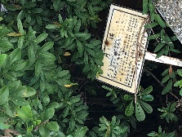  月橘  （ 勤學 ）樓 |  |  |  |  |  |  |  |  |  |  |  |  |  |  |  |  |  |  |  |  |  |  |  |  |  | 障廁 | 通  廊 | 男廁所 |  |  | 2F  學  生  活  動  中  （ 順中 ）館 →  心
 |  |  |  |  |  |  |  |  |  |  |  |  |  |  |  |  |  |  |  |  |  |  |  |  |  |  |  |  |  |  |  |  |  | 女廁所 | 通  廊 | 藝文(音)
 |  |  |  |  |  |  |  |  |  |  |  |  |  |  |  |  |  |  |  |  |  |  |  |  |  |  |  |  |  |  |  |  |  | 特辦 | 通  廊
 |  |  |  |  |  |  |  |  |  |  |  |  |  |  |  |  |  |  |  |  |  |  |  |  |  |  |  |  |  |  |  |  |  | 特教 | 通  廊 | 藝文(美)
 |  |  |  |  |  |  |  |  |  |  |  |  |  |  |  |  |  |  |  |  |  |  |  |  |  |  |  |  |  |  |  |  |  | 知動教室 | 通  廊
生活
教室
 |  |  |  |  |  |  |  |  |  |  |  |  |  |  |  |  |  |  |  |  |  |  |  |  |  |  |  |  |  |  |  |  |  | 1F穿堂
 |  |  |  |  |  |  |  |  |  |  |  |  |  |  |  |  |  |  |  |  |  |  |  |  |  |  |  |  |  |  |  |  |  | 演講廳 |  | 藝文 (表)
 |  |  |  | 男女廁 |  |  |  | 管樂訓練室一 |  |  |  |  |  |  |  |  |  |  |  |  |  |  |  |  |  |  |  |  |  |  | 管樂訓練室二
 |  |  |  |  | 男廁 |  |  | 304 |  |  |  | 303 | 302 |  |  | 301 |  |  | 晚自習室(一) |  |  |  |  |  |  | 導四 |  |  |  |  | 表演藝術
 |  |  |  |  | 男廁 |  |  | 308 |  |  |  | 307 | 306 |  |  | 305 |  |  | 晚自習室(二) |  |  |  |  |  |  | 導六 |  |  |  |  | 社會領域
 |  |  |  |  | 女廁 |  |  |  |  |  |  | 導五 | 團體諮商室  集哺乳室 |  |  | E化教室(一) |  |  | 校史室 |  |  |  |  |  |  |  |  |  |  |  | 電算中心
 |  |  |  |  | 男廁所 |  |  |  |  |  |  | 學務處 |  |  |  |  | 本土教室 |  | 油印室 |  |  |  |  |  | 教務處
 |  |  |  |  | 行政大樓→ |  |  |  |  |  |  |  |  |  |  |  |  |  |  |  |  |  |  |  |  |  |  |  | 2F  會計  人事 |  |  | 3F  電腦教室一 |  | 4F  支  援  教  育  部
 |  |  |  |  |  |  |  |  |  |  |  |  |  |  |  | 童軍團部 |  |  | 電腦儲藏室 |  |  |  |  |  |  | 電腦教室二 |  |  | 廁所
 |  |  |  |  |  |  |  |  |  |  |  |  |  |  |  | 會議室 |  |  |  |  | 校長室 |  |  |  |  |  |  |  | 廁所
 |  |  |  |  | 警衛室 |  |  |  |  |  |  |  | 家長會 |  |  | 總務處 |  |  |  |  | 個咨 |  |  | 輔導室 |  |  |  |  |  | 廁所
 |  |  |  |  |  |  |  | 校門口 |  |  |  |  | 地下停車場(工具室)

安順國中校園美景特搜簡介 二年 班 號 姓名
- 任務一：請小隊拍攝校園美景照片5-6張，並帶傳輸線到電腦教室（一）將這5-6張照片上傳並選擇插入圖案到童軍校園美景特搜學習單中。（並請完成植物名稱及座號推薦，將空格中的大樓填答完畢）【小組作業】
- 任務二：請每個人精選小隊拍攝的校園植物照片一張，自行製作該植物的簡介後，上傳作業。【個人作業】
- 任務三：在校園穿梭拍照的過程中你發現校園有哪些相對危險或較不安全的地方請拍下來或寫出來，未來將提供給相關處室做決策參考。【個人作業】

任務二：我的植物簡介（包含植物名稱、圖片、該植物的特色及說明等）

黑板樹生長快速，約只需3年就可以長到約9公尺高，10年高度可達25-30公尺。從外觀來看樹幹挺直、樹形乾淨素雅，成為園林造景者的喜好。每年11月到12月為開花時期，當花季過去後，可以發現樹上開始掛著一條條長長的果實，好似菜豆，另外其種子也會藉由風力等空中散布的方式進行傳播。我喜歡這棵樹的原因是因為它看起來很平凡，但卻具有毒性，低調又不好惹，我很喜歡
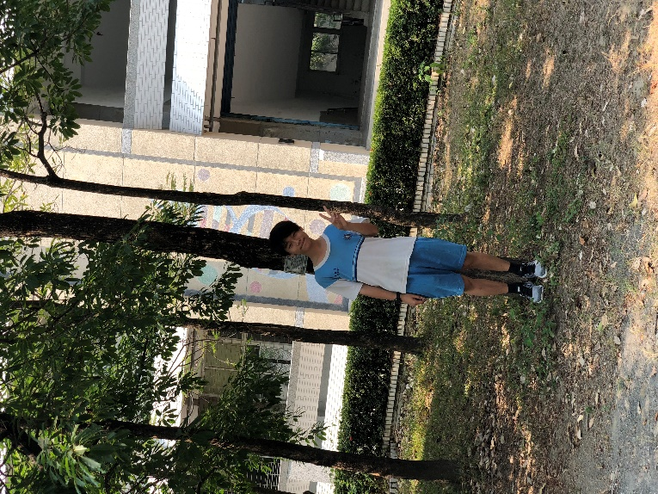

任務三：校園安全檢測（請寫出該地點或樓名，拍下來或寫出來你認為不夠安全的理由，每人至少找2個以上喔！）
我覺得這兩個地方都不安全，第一張是取膳室後面的走廊，那裏不常有人走，很危險；第二張是操場旁邊的路，路不平，一不小心就會跌倒，很容易釀成事故。
